ГУАП
КАФЕДРА № 43
ОТЧЕТ
ЗАЩИЩЕН С ОЦЕНКОЙ
ПРЕПОДАВАТЕЛЬ
ассистент |  |  |  | К. А. Кочин
должность, уч. степень, звание |  | подпись, дата |  | инициалы, фамилия

ОТЧЕТ О ЛАБОРАТОРНОЙ РАБОТЕ №1

Основные характеристики случайной величины

по курсу: ПРИКЛАДНАЯ ТЕОРИЯ ВЕРОЯТНОСТЕЙ И СТАТИСТИКА
РАБОТУ ВЫПОЛНИЛ
СТУДЕНТ ГР. № | 4236 |  |  |  | А. Панченко
 |  |  | подпись, дата |  | инициалы, фамилия

Санкт-Петербург 2024

Задание
В соответствии с вариантом дана случайная величина , заданная плотностью вероятности с неизвестной константой .
Необходимо:
- найти значение константы получить формулу плотности вероятности без неизвестных составляющих;
- найти функцию распределения ;
- вычислить математическое ожидание ;
- вычислить дисперсию ;
- вычислить среднеквадратичное отклонение ;
- вычислить медиану ;
- вычислить моду ;
- построить график функции распределения ;
- построить график плотности вероятности и отметить на нем математическое ожидание, медиану, моду.

Варианты
Плотность вероятности случайной величины имеет вид , где параметры , , заданы в таблице ниже.

Вариант 18: a1 = 0,7; a2 = -1; a3 = 0.

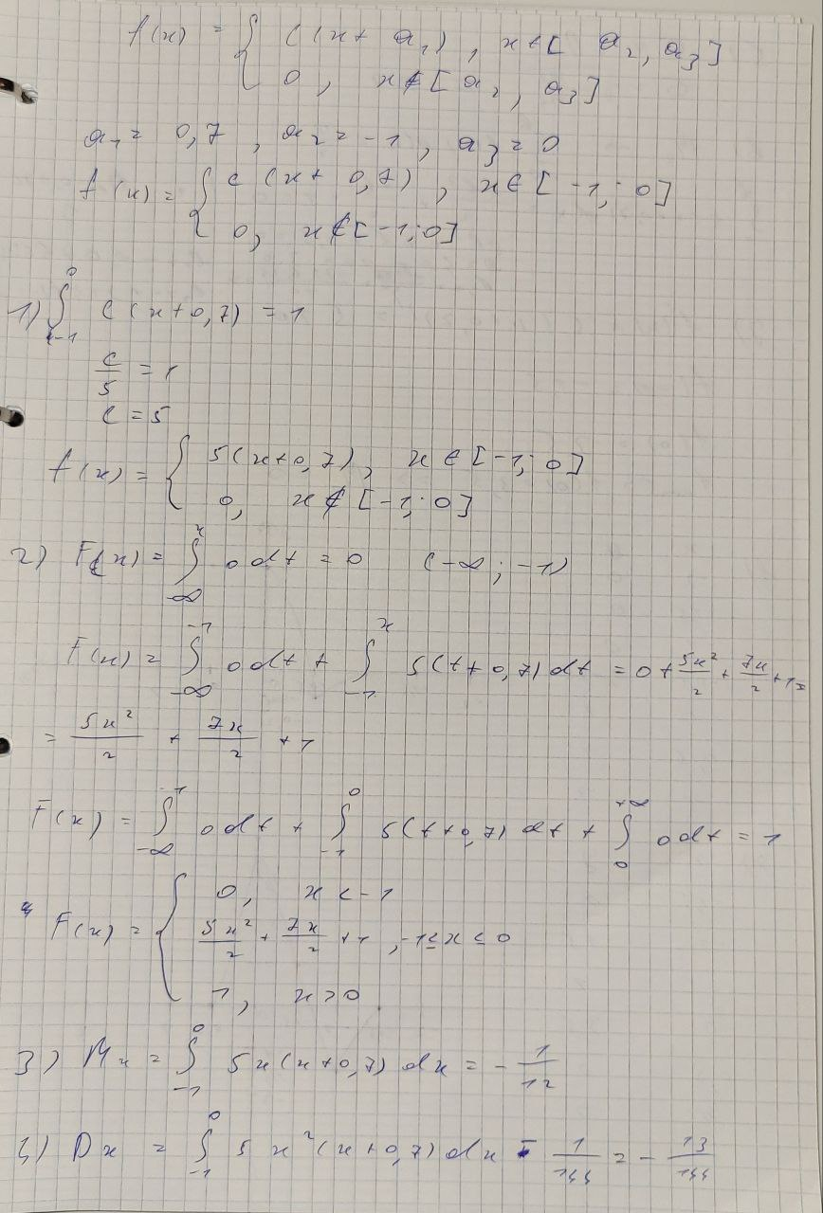
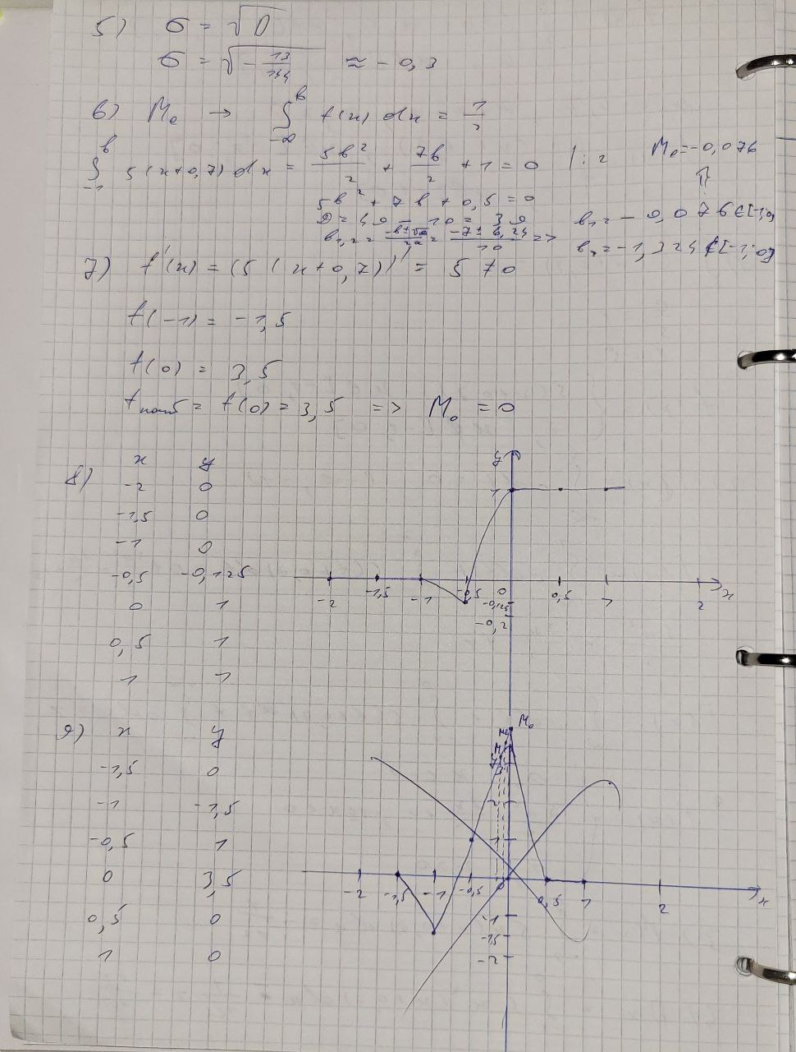
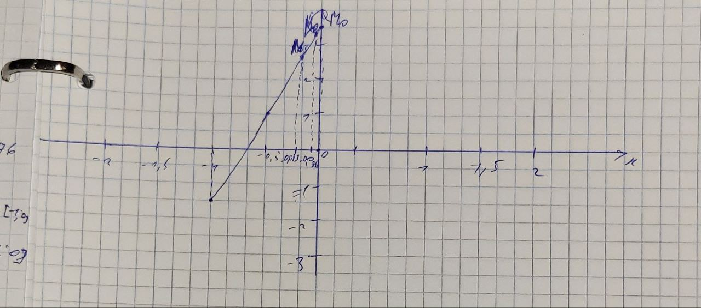

Вывод:
Из данного задания я усвоил методы определения константы и получения формулы плотности вероятности случайной величины. Также научился находить функцию распределения, вычислять математическое ожидание, дисперсию и среднеквадратичное отклонение. Приобрел навыки вычисления медианы и моды, а также научился строить графики функции распределения и плотности вероятности, отмечая на них основные характеристики, такие как математическое ожидание, медиана и мода.

